МОАУ «Григорьевская СОШ»

Методические рекомендации
по использованию
цифровой лаборатории «Точка Роста»
по химии
во внеурочной деятельности

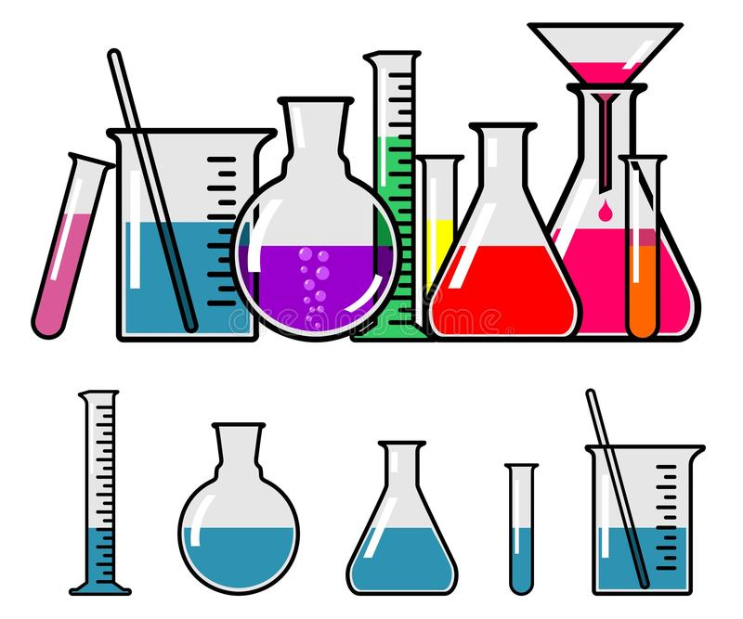

2022-2023 учебный год

Цифровые лаборатории в учебном процессе могут использоваться при проведении: демонстрационных опытов, лабораторных работ, фронтальных экспериментов, практических работ, исследовательских работ.
Сейчас одна из задач любого педагога создать условия для включения ребенка, интересующегося исследованиями природы в естественнонаучные виды деятельности и создать благоприятную среду для его развития.
Использование цифровых лабораторий способствует значительному поднятию интереса к предмету и позволяет учащимся работать самостоятельно, при этом получая не только знания в области естественных наук, но и опыт работы с интересной и современной техникой, компьютерными программами, опыт информационного поиска и презентации результатов исследования.
Опыт | Используемое оборудование
«Реакция нейтрализации» | Компьютер; программное обеспечение Releon Lite; датчик рН; датчик температуры платиновый; датчик давления; стакан химический на 150 мл; бюретка на 25―50 мл; резиновая груша; пипетка на 20 мл; штатив для электродов; штатив лабораторный; колба круглодонная; резиновая пробка с отверстиями для датчиков температуры и давления, дистиллированная вода; соляная кислота, 0,1М раствор; 0,1М раствор гидроксида натрия; 1%-ный раствор фенолфталеина; гидроксид натрия; соляная кислота (1:2); кусочки мрамора.
«Электролиты и неэлектролиты» | Компьютер, программное обеспечение Releon Lite, цифровой датчик электропроводности, стаканы на 50 мл; стеклянная палочка; промывалка; шпатель – 2 шт., дистиллированная вода; по 20 мл этилового спирта; 5%-ного раствора сахарозы; раствора спирта (1:1); 5%-ного раствора хлорида натрия; 5%-ного раствора хлороводорода; 5%-ного раствора гидроксида натрия, поваренная соль (твёрдая), сахар (твёрдый).
«Взаимодействие известковой воды с углекислым газом» | Компьютер, программное обеспечение Releon Lite, цифровые датчики электропроводности, датчик рН; стакан химический (50 мл); стакан химический (150 мл); фарфоровая чашка; прибор для получения газов, заряженный мрамором и соляной кислотой; штатив с зажимом, шпатель; пинцет; дистиллированная вода; известковая вода; соляная кислота (1:2); мрамор (кусочки); раствор фенолфталеина, коллекция минералов.
«Определение рН растворов кислот и щелочей | Датчик рH, : 0,1М растворы HCl, HNO3, NaOH, Ca(OH)2 (насыщенный раствор), растворы индикаторов: лакмуса, метилового оранжевого, фенолфталеина; универсальная индикаторная бумага; фильтровальная бумага.

